SEMAINE 2 MATHEMATIQUES

Jour 1
Calcul Mental
- Calcule mentalement (dizaines et centaines)
50+30 ; 75+30 ; 44 +20 ; 123+ 200 ; 630+400 ; 36+40 ; 450+400 ; 77+70 ; 48+50 ; 25+60
indice : tu peux compter de 10 en 10 ou 100 en 100.

1- Pour chacune des divisions , trouve le quotient et le reste.
712:4 1345:3 6487:14 7260:55

2- Résous les problèmes suivants.
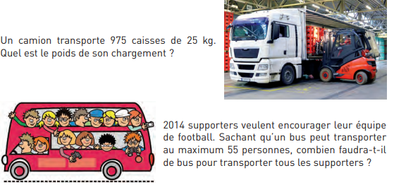

Jour 2
Calcul Mental
- Ajoute 19 ; 29 ou 39 mentalement.
17+19 ; 44+29 ; 64+29 ; 38+39 ; 70+39 ; 21+29 ; 85+19 ; 15+39 ; 28+29 ;51+19
indice pour 19, tu peux ajouter 20 et enlever 1 ; pour 29, tu peux ajouter 30 et enlever 1…

1- Mets le signe qui convient entre les nombres décimaux (< ; > ; =)
5 ….. 4,5 2,6…..2,600 71,9…..7,19 4,03…..4,3
0,70…. 4 0,55…..0,48 32…..7,48 3,47…..3,5

2- Ecris la valeur du nombre décimal correspondant à chaque lettre :

https://www.lumni.fr/video/placer-les-decimaux-sur-la-droite-graduee#containerType=folder&containerSlug=les-fondamentaux-nombres-et-calcul

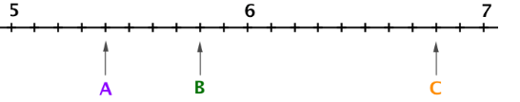

…………………………………………………………………………………………………………

…………………………………………………………………………………………………………

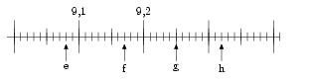

…………………………………………………………………………………………………………

…………………………………………………………………………………………………………

Jour 3
Calcul Mental
Trouve le double de 40 ; 400 ; 45 ; 75 ; 28 ; 36 ; 47 ; 34 ; 105 ; 88

Résous les problèmes suivants.
- Adeline est juge dans un concours de saut longueur. Elle a relevé les résultats de chaque compétiteur dans un tableau.

Nom | Antoine | Mathieu | Christel | Yann | Amélie | Thomas
Longueur du saut | 4,20m | 5m | 4,9m | 5,03m | 4,3m | 3,95m

Aide-la à classer les sauteurs et attribue les trois médailles aux meilleurs.

https://www.lumni.fr/video/convertir-du-m-au-mm-avec-des-decimaux#containerType=folder&containerSlug=les-fondamentaux-unites-de-mesure
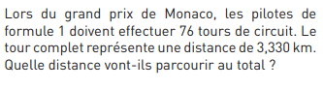

Jour 4
Calcul Mental
Trouve le triple de 40 ; 400 ; 45 ; 34 ; 28 ; 22 ; 53 ; 66 ; 105 ; 87

1- Observe les figures puis complète le tableau suivant.

 | Nombre d’angles droits | Nombre de cotés égaux | Nom de la figure
A
B
C
D
E

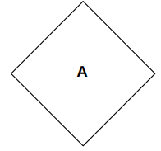
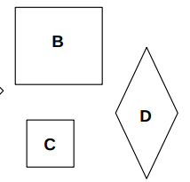

2- Réalise les programmes de construction suivant.

- Trace un carré de 7,2cm de côté.

- Trace un rectangle de 7cm de long et de 4cm de large.

